***Цель:*** формирование навыков безопасного поведения на дорогах.

***Программное содержание:***

1.Закрепить знания детей о сигналах светофора.

***Задачи:***

"Безопасность"- расширять и закреплять знания детей о сигналах светофора.

"Коммуникация"- обогащать словарь детей.

"Социализация"- развивать игровую деятельность детей, приобщать к элементарным общепринятым нормам и правилам взаимоотношения со сверстниками.

"Чтение художественной литературы"- расширять словарный запас загадками.

"Художественное творчество"- Познакомить детей новой **технике рисования**.

- Воспитывать интерес к **рисованию**.

***Формы проведения:*** интегрированное занятие.

***Методы:*** словесные, наглядные, практические.

**Демонстрационный материал:**

Макет **светофора**; макет пешеходный переход.

**Раздаточный материал:**

Гуашь, поролоновая губка (заранее вырезанная кружочками, салфетки, клеенки, **светофоры** сделанные из картона без сигналов *(на каждого ребёнка по****светофору***

*Ход занятия:*

1. Организационный момент.

**Воспитатель***:* Ребята, посмотрите, сколько сегодня пришло к нам гостей, давайте поздороваемся с ними.

Настроение у вас какое?

**Дети:**Хорошее!

*Воспитатель:* Давайте это хорошее настроение подарим гостям. (Дети дуют на ладошку).

2. Основная часть.

**Воспитатель:**Ребята, а вы умеете разгадывать загадки? Тогда отгадайте мою: Этот знак заметишь сразу

Три цветных огромных глаза.

Цвет у глаз определенный:

Красный, желтый и зеленый.

Загорелся красный - двигаться опасно!

Для кого зеленый цвет - проезжай, запрета нет!

**Дети:**Светофор!

**Воспитатель** – Ребята, посмотрите, кто к нам в гости пришел?

**Дети** – "Светофор”.

**Воспитатель** – Посмотрите, у светофора сигналы разного цвета. Какого цвета сигналы у светофора?

**Дети** – Красный, желтый, зеленый.

**Воспитатель** – Светофор устанавливает порядок на дорогах, управляет движением. Посмотрите у него всего три сигнала, но они очень важны. Три глаза – три приказа! Зажигаются огоньки по очереди.

– А вы знаете, что означает каждый цвет светофора?

**Дети** – Да

**Воспитатель**– На какой сигнал светофора можно переходить дорогу?

**Дети** – Дорогу можно переходить на зеленый цвет.

**Воспитатель** – А на красный цвет можно идти?

**Дети** – Нет.

**Воспитатель**  – Почему нельзя идти на красный цвет?

**Дети** – Машина задавит.

**Воспитатель**– Что означает желтый цвет светофора?

**Дети** – Жди, приготовься.

**Физкультминутка**

 По дорожке ты шагай,

Ноги выше поднимай.

(Шаг с высоким подниманием колена).

И немножко поскачи,

Только, друг мой, не спеши.

(Подскоки).

На носочках ты шагай,

Свою спинку выпрямляй.

(Ходьба на носках, руки в стороны).

И попрыгай по дорожке,

Хороши пружинки – ножки.

(Прыжки на двух ногах с продвижением вперед).

Дальше веселей шагай,

**Проводится игра "Сломанный светофор”**  Педагог предлагает детям отремонтировать сломанный светофор – расположить кружочки в той последовательности, в которой они должны быть на светофоре.

**Дети***:* Красный!

**Воспитатель***:* Правильно! Красный цвет-цвет костра, пожара. Когда люди видят его, то знают, что впереди тревога, опасность.

А какой сигнал расположен в середине?

**Дети:**Желтый!

**Воспитатель:**Правильно! Желтый цвет-цвет солнца. А оно может быть и другом, и врагом. Поэтому желтый цвет предупреждает - будь осторожен! Внимание! Не торопись!

-А какой сигнал расположен внизу?

**Дети:**Зеленый!

**Воспитатель***:* Правильно! А зеленый цвет-цвет травы, леса, листьев. Он напоминает всем о безопасности и спокойствии.

Воспитатель прикрепляет цветные кружки Светофору.

**Воспитатель** Молодцы, ребята! Вы справились с заданием!

Ребята, давайте поиграем со светофором. Когда я покажу красный кружок, вы будите стоять, если покажу желтый, будите хлопать, а когда я покажу зеленый будем топать. Будьте очень внимательны.

**Воспитатель** – Молодцы, ребята вы были все внимательные и правильно выполняли приказы светофора.

**Воспитатель***:* У нашего Светофора очень много работы на дороге! Ребята, а давайте сделаем нашему другу Светофорчику помощников.

3. Практическая часть. (Изготовление светофоров).

Воспитатель раздает заготовки светофоров.

**Воспитатель:**Посмотрите, чего не хватает?

**Дети:**Огоньков!

**Воспитатель:**А загорятся они, когда вы нарисуете .А чтобы пальчики лучше работали, их нужно размять.

**Проводится пальчиковая гимнастика:**

*-*Раз, два, три, четыре, пять

(Разжимаем пальцы из кулака по одному, начиная с большого)

Вышли пальчики гулять.

(Ритмично разжимаем и сжимаем все пальцы вместе)

Раз, два, три, четыре, пять

(Сжимаем по очереди широко расставленные пальцы в кулак, начиная с мизинца)

В домик спрятались опять.

(Ритмично сжимаем все пальцы вместе)

**Воспитатель:**Пальчики размяли, можно приступать к работе. **Воспитатель**- Ну, а теперь ребятки мы можем вместе с вами изобразить светофор у нас на листиках. Какой цвет нужно нарисовать первым?

**Дети -**Красный!

**Воспитатель -** Второй?

**Дети**- Желтый!

**Воспитатель -** Третий ?

**Дети -** Зеленый!

**Воспитатель**- Правильно ребятки!! Но будем мы **рисовать** с вами необычным способом- способом отпечатком поролона.

Воспитатель показывает на доске способ **рисования** - проговоривая с детьми где и какой глаз *(цвет)* горит у **светофора**. Дети повторяют.

**Воспитатель:** Молодцы, ребята! Посмотрите, какие красивые светофорчики у нас получились!

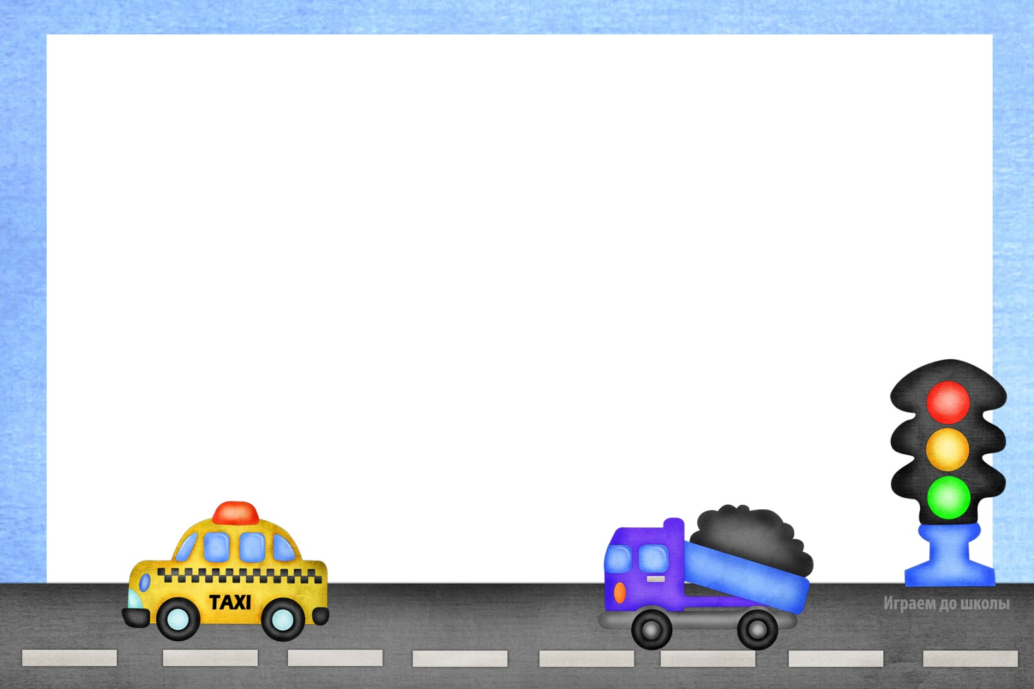 **МКДОУ №7 «Улыбка»**

**Занятие**

по правилам дорожного движения

для детей подготовительной к школе группы

**«Красный, жёлтый, зелёный»**

Воспитатель: Джасуева Х.З.